Fahrerlos aufs Podest

Für das neue Transport-Multitalent SALLY errang das Linzer Hightech-Unternehmen DS AUTOMOTION GmbH in der Kategorie Mittelbetriebe den hervorragenden zweiten Platz beim Landespreis für Innovation 2016. Das wendige fahrerlose Transportfahrzeug bringt selbstständig Lasten bis 100 kg dorthin, wo sie gerade benötigt werden. Zur Orientierung prägt sie sich ihre Umgebung ein. SALLY unterstützt Menschen in vielen Lebensbereichen, vom Krankenhaus bis zur Werkshalle, insbesondere auch bei KMUs. Sie entlastet das Fachpersonal von lästigen Botengängen und eröffnet neue Perspektiven zur mitarbeiterfreundlichen Gestaltung von Arbeitsabläufen.

„Wo Kleinteile hoch flexibel zu vielen verschiedenen Zielen zu bringen sind, erfordert es kleine, smarte Systeme, wie SALLY“, beschreibt DI Manfred Hummenberger MBA, Geschäftsführer der DS AUTOMOTION GmbH, die Entwicklungsziele. „Das gilt ebenso für die flexible Produktionsunterstützung in den Fabriken der Zukunft, speziell bei KMUs, wie für Assistenzleistungen in Gesundheits- und Pflegeeinrichtungen.“

SALLY bringt’s autonom, wohin auch immer

Die flinke SALLY kann automatisiert einen Lift holen oder ein Rolltor öffnen. Sie überprüft ihre Bahn anhand von Umgebungsmerkmalen und hält dank Sicherheits-Laserscanner vor Hindernissen und Personen sicher an. So kann sie die Post in verschiedene Abteilungen bringen, Medikamente auf Krankenstationen verteilen oder Produktionsteile liefern. „Den Einsatzmöglichkeiten für SALLY sind keine Grenzen gesetzt“, sagt Manfred Hummenberger. „Wer weiß, vielleicht fährt SALLY in der Zukunft die Lebensmitteleinkäufe direkt zur Kasse und dann zum Auto oder sie bringt im Hotel Ihre Koffer aufs Zimmer.“

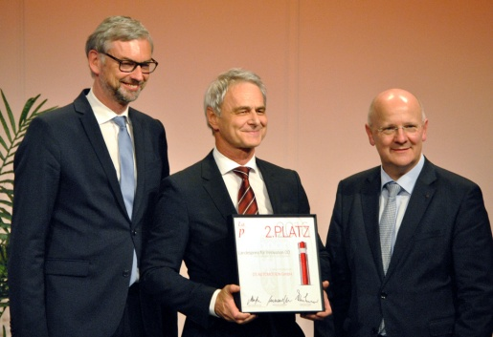 | Das neuartige fahrerlose Transportfahrzeug SALLY brachte DS AUTOMOTION den zweiten Platz den zweiten Platz in der Kategorie Mittelbetriebe beim Landespreis für Innovation 2016. Geschäftsführer DI Manfred Hummenberger MBA empfing die Urkunde von Wirtschaftslandesrat Dr. Michael Strugl (links) und Sparkasse-Generaldirektor Dr. Michael Rockenschaub.
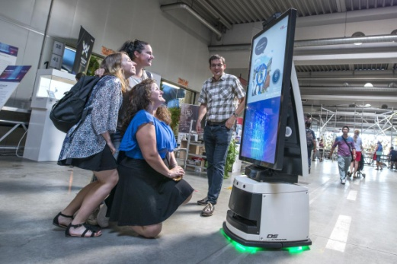 | SALLY lässt sich sehr einfach mit Aufbauten für unterschiedliche Einsatzzwecke versehen. Mit einer interaktiven Foto-Installation begeisterte sie Besucher des Ars Electronica Festivals.

Über DS AUTOMOTION

Die DS AUTOMOTION GmbH mit Sitz in Linz ist ein weltweit führender Anbieter fahrerloser Transportsysteme. Das Unternehmen ist seit 1984 auf die Entwicklung und Produktion von Automatisierungslösungen für unterschiedlichste Anwendungen und Branchen spezialisiert. Rund 160 Mitarbeitende erwirtschaften heute ca. EUR 30 Mio. Jahresumsatz, 90% davon werden weltweit exportiert.

Weitere Informationen finden Sie unter www.ds-automotion.com.

